
Paroisse Sainte Marie des Sables d’Olonne

Dimanche 15 Octobre 2023

28ème dimanche du Temps Ordinaire
1er jour de la Semaine missionnaire
« Nous sommes invités au festin des noces »

LITURGIE D’OUVERTURE

Procession : Croix, Prêtre, servants d’autel,

Chant d’entrée : Dieu nous éveille à la foi (A20-70-1) N° 10 feuille bleue

Mot d’accueil : au choix du célébrant

Rite pénitentiel : St Paul 172

Gloria : AL 539 OU AL 32-31

Prière d’ouverture : voir Missel

LITURGIE DE LA PAROLE

1ère lecture : Lecture du livre du prophète Isaïe 25, 6-10a

Psaume 22 : “ J’habiterai la maison du Seigneur pour la durée de mes jours. ”
AELF Musique Robert page 82
(La partition a été envoyée par Email aux animateurs et organistes. Si vous ne l'avez pas reçue, envoyez un courriel à "paroissedesolonnes@gmail.com" en précisant votre nom et votre relais)

2ème lecture : Lecture de la lettre de St Paul apôtre aux Philippiens 4, 12-14.19-20

Acclamation de l’Evangile : St Paul 378

Texte lu : Que le Père de notre Seigneur Jésus Christ ouvre à sa lumière les yeux de notre coeur, pour que nous percevions l’espérance que donne son appel. Alléluia !

Évangile de Jésus Christ selon Saint Matthieu 22, 1-14

Homélie

Profession de foi : proclamée

Prière universelle : “ Toi qui nous aimes, écoute-nous Seigneur ”

voir page 3

Quête

LITURGIE EUCHARISTIQUE

Prière sur les offrandes : voir Missel

Préface : au choix du célébrant

Sanctus : St Paul 640

Prière Eucharistique : au choix du célébrant

Anamnèse : St Paul

Notre Père : récité

Agneau de Dieu : St Paul 936

Chant de communion : La terre a donné son fruit (T 532) N° 14 feuille bleue

Prière après la communion : voir Missel

Envoi : Prière de la semaine missionnaire mondiale
(prière donnée à chaque personne au début de la messe)
+ orgue (fonds musical)

Etait prévu en chant d’envoi : Chantez avec moi le Seigneur (V56-14) N° 6 feuille bleue

PRIERE UNIVERSELLE

Du 15 Octobre 2023

Important : La personne qui lit les intentions de prière reste à l’ambon après la lecture de la prière
universelle, et se tourne vers le prêtre, jusqu’à la fin de la conclusion par le célébrant.

Introduction lue par le célébrant:

Le Seigneur veut que tous les hommes aient part aux noces de son Fils.
Ouvrons notre prière aux dimensions du monde :

Refrain : « Toi qui nous aimes, écoute-nous Seigneur »
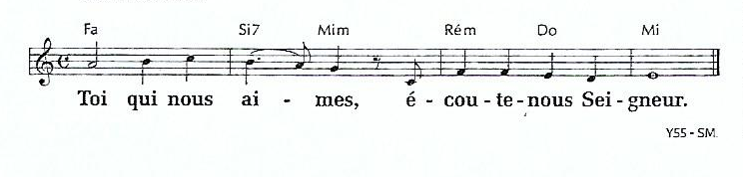

En ce 1er dimanche de la semaine missionnaire :
- Prions pour tous ceux qui sont privés de la Parole de Dieu, privés de biens
matériels et souvent désespérés.
Refrain.

- Prions pour te découvrir dans la beauté de la nature et les bienfaits qu’elle
nous apporte.

Refrain.

- Prions pour que notre communauté soit inventive et disponible pour l’annonce de la Parole de Dieu en cette semaine missionnaire.

Refrain.

Conclusion lue par le célébrant:

Toi qui accordes largement ta miséricorde, Seigneur, écoute nos prières pour tous les hommes et comble-les de tes dons par Jésus, le Christ, notre Seigneur.

- Amen -

